ФЕДЕРАЛЬНОЕ АГЕНТСТВО РФ ПО ОБРАЗОВАНИЮ

ГОУ ВПО ТАМБОВСКИЙ ГОСУДАРСТВЕННЫЙ ТЕХНИЧЕСКИЙ УНИВЕРСИТЕТ

Кафедра "Автоматизированное проектирование технологического оборудования"

расчеты Оборудования
ПРИ ПРОЕКТИРОВАНИИ технологических систем

Учебное пособие.

Автор: д.т.н., доцент Карпушкин С.В.

Тамбов 2007

1. ВведениЕ

Технологическая система (ТС) - это упорядоченная последовательность технологических процессов производства одного или нескольких продуктов и множество аппаратов с системой материальных и энергетических связей между ними, необходимое и достаточное для производства этих продуктов. Технологическая система может выпускать готовую продукцию производства или полупродукты, идущие в дальнейшую обработку на других ТС, обеспечивать аппараты других систем теплоносителями и хладагентами, утилизировать отходы производства.
По режиму функционирования различают ТС периодического действия, продукция которых выпускается отдельными партиями, последовательно проходящими все стадии обработки, непрерывного действия, предназначенные для обработки потоков сырья и промежуточных продуктов, и комбинированные, когда часть аппаратурных стадий системы оснащаются основными аппаратами периодического действия, а остальные - непрерывного. Режим функционирования комбинированных систем в целом периодический, т.е. продукция выпускается партиями. Аппараты непрерывного действия запускаются по мере готовности следующей партии к обработке, а по окончании ее обработки - останавливаются.
Аппаратурные стадии технологической системы – это совокупности аппаратов, в которых реализуются отдельные этапы процессов получения продукции. Для оснащения аппаратурных стадий ТС непрерывного действия и большой мощности, ориентированных на выпуск одного вида продукции, например, серной кислоты, минеральных удобрений, нефтепродуктов, используются специализированные аппараты, сконструированные для реализации конкретных технологических процессов (контактный аппарат для окисления сернистого газа, кольцевая суперфосфатная камера, колонна каталитического крекинга нефти). Большинство этапов синтеза продукции ТС периодического действия, особенно многопродуктовых, реализуется в стандартных аппаратах, выпускаемых предприятиями химического машиностроения. Ряды типоразмеров и параметры стандартных аппаратов определяются ГОСТами и содержатся в каталогах.
Оборудование ТС подразделяется на основное, используемое для реализации этапов технологического процесса выпуска продукции (химический синтез, выделение продуктов), и вспомогательное, предназначенное для временного хранения исходных веществ и промежуточных продуктов, транспорта веществ. Основное оборудование - это реакторы, колонны, фильтры и центрифуги, сушилки, грануляторы, кристаллизаторы, измельчители, классификаторы, смесители; вспомогательное - мерники, сборники, промежуточные емкости, теплообменники, насосы, транспортеры. Машины и аппараты для вентиляции и отопления производственного помещения, улавливания и обезвреживания отходов, погрузки и разгрузки, обеспечения ТС сырьем и различными видами энергии, относятся к общекорпусному (общецеховому) оборудованию.

1.1 Расчеты оборудования ТС на различных этапах их проектирования

Понятие "расчет оборудования" – очень емкое и многозначное. Необходимость в расчетах оборудования ТС возникает при проектировании новых производств и перепрофилирования действующих на выпуск новой продукции. На различных этапах этих работ, см. рисунок 1.1, расчеты оборудования проводятся с разной степенью детализации и преследуют разные цели.
На этапе технико-экономического обоснования расчет оборудования – это определение способа реализации выбранной технологии выпуска продукции, т.е. определение числа аппаратурных стадий ТС, типов машин и аппаратов, образующих их АО, и структуры материальных потоков системы. Эту работу выполняют сотрудники научно-ис-следовательских организаций, разрабатывающих технологии производства продукции различных отраслей промышленности.
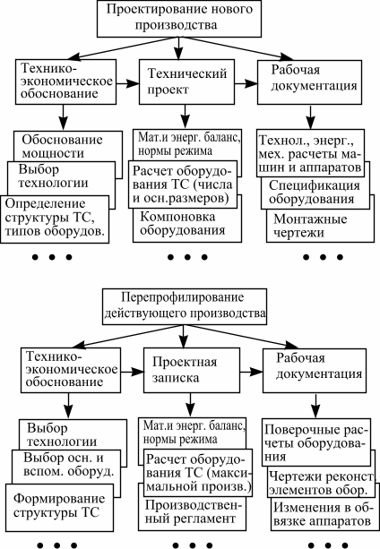

Рис. 1.1. Место и виды расчетов оборудования ТС
Расчет оборудования ТС на этапе разработки технического проекта или проектной записки выполняют работники технологических отделов или групп проектных организаций и предприятий. При проектировании нового производства необходимо определить основные размеры (производительности) и число аппаратов указанных типов, которые способны обеспечить заданную производительность системы. Целью этого расчета является ответ на вопрос: сколько аппаратов и каких размеров следует установить на аппаратурных стадиях ТС для того, чтобы переработать материальные потоки, необходимые для выпуска требуемого количества продукции за отведенное время. Целью расчета при перепрофилировании действующего производства является определение максимальной производительности ТС, аппаратурное оформление которой фиксировано.
На этапе рабочей документации расчеты оборудования проводятся в отделах оборудования проектных организаций или проектно-конструкторских отделах предприятий. Для каждого отдельного аппарата ТС выполняется технологический и механический расчет. Цель технологического расчета – определить пригодность аппарата выбранной конструкции для осуществления указанных процессов, нормы технологического режима их реализации (температура, давление, продолжительность) и рассчитать его производительность по заданному основному размеру (поверочный расчет) или наоборот – основные размеры по заданной производительности (проектный расчет). Расчет может быть проведен в соответствии с методикой, утвержденной ГОСТ, РД, РТМ и на основе исследования закономерностей протекания реализуемого процесса с использованием модели машины или аппарата – физической или математической. Почти всегда технологический расчет дополняют энергетическим: определением затрат различных видов энергии, необходимых для функционирования единиц оборудования ТС.
По окончании технологического расчета, а иногда и совместно с ним, выполняется механический расчет машин и аппаратов ТС (проектный или поверочный). Для неподвижных элементов оборудования его целью является проверка прочности и устойчивости в условиях, определяемых технологией производства, выбор конструкционных материалов и защитных покрытий. Для подвижных элементов машин и аппаратов, например вращающихся, механический расчет заключается в проверке условий виброустойчивости, жесткости и усталостной прочности. Имеются и другие виды механических расчетов – на малоцикловую нагрузку, на ветровую и сейсмическую нагрузку и т.д. Для этого вида расчета оборудования также существуют различные методики: от утвержденных ГОСТами, РД и РТМ до использования метода конечных элементов.
Взаимосвязь различных видов расчета оборудования ТС иллюстрирует рисунок 1.2.

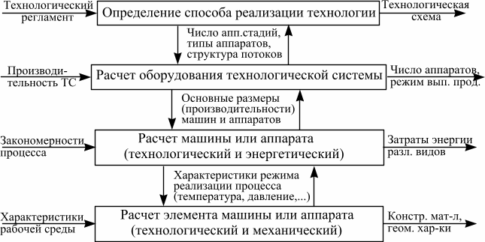

Рис. 1.2. Виды расчета оборудования ТС и их взаимосвязь

1.1. Исходные данные для расчета

Исходными данными для расчета оборудования ТС являются некоторые результаты технико-экономического обоснования производства (ТЭО), а также материальный баланс и нормы технологического режима реализации стадий выпуска продукции.
Из результатов ТЭО необходимы следующие сведения:
- мощность производства и ассортимент продукции;
- технологические регламенты синтеза продуктов выбранного ассортимента;
- число аппаратурных стадий ТС;
- структура потоков при выпуске каждого продукта;
- типы основных аппаратов стадий системы.
Заметим, что при проектировании нового производства обычно выбирается наиболее современная технология выпуска продукции, а при перепрофилировании действующего технология выбирается с учетом номенклатуры и состояния имеющегося оборудования, возможностей его модернизации и обновления.
Расчет материальных балансов стадий, связанных с химическими превращениями, проводят на основании стехиометрических уравнений реакций с учетом соотношения реагирующих веществ, степени превращения и выходов от теоретического, допустимых потерь сырья (для периодических процессов), состава исходных веществ и массы, поступающей с предыдущих стадий. Для стадий, где химические превращения отсутствуют (фильтрация, сушка, упаривание), необходимы данные о составе входящих и выходящих потоков.
Уравнение покомпонентного материального баланса для многостадийного производства имеет вид:
$\sum_{j=1}^{J}{ \sum_{r=1}^{q}{ \sum_{i=1}^{u}{ \sum_{k=1}^{p}{g_{\text{jri}}⋅x_{\text{jrik}}=0}}}}$,
где j – номер стадии производства, r – номер операции на стадии (для периодических процессов), i – номер потока, k – номер чистого компонента, g_{jri} – массовый расход i-го потока для r-й операции j-й стадии, x_{jrik} – доля k-го компонента в i-м потоке для r-й операции j-й стадии.
Результатами расчета материального баланса, необходимыми для расчета оборудования ТС, являются объемные v_{j} или (и) массовые m_{j} материальные индексы ее стадий. Для ТС периодического действия и комбинированных это объем или масса веществ, которые необходимо обработать на j-й стадии для получения 1т готового продукта, для систем непрерывного действия – часовые производительности оборудования стадий по обрабатываемой массе.
Нормы технологического режима для стадий ТС – это условия реализации этапов производства продукции. Для расчетов оборудования стадий ТС, оснащаемых основными аппаратами различных типов, используются следующие нормы: время пребывания массы в аппарате τ_{j}, скорость течения массы через аппарат w_{j}, удельные производительности аппаратов выбранного типа по обрабатываемой массе a_{j} (на единицу рабочего объема или поверхности), рекомендуемая степень заполнения объема аппарата обрабатываемой массой ϕ_{j} или ее граничные значения: ϕ*_{j} (максимальное) и ϕ_{*j} (минимальное).

